ПОЯСНИТЕЛЬНАЯ ЗАПИСКА
к проекту указа Главы Чувашской Республики «Об отмене режима повышенной готовности для органов управления и сил территориальной подсистемы Чувашской Республики единой государственной системы предупреждения и ликвидации чрезвычайных ситуаций и признании утратившим силу Указа Главы Чувашской Республики от 31 мая 2024 года № 49»
Проект указа Главы Чувашской Республики «Об отмене режима повышенной готовности для органов управления и сил территориальной подсистемы Чувашской Республики единой государственной системы предупреждения и ликвидации чрезвычайных ситуаций и признании утратившим силу Указа Главы Чувашской Республики от 31 мая 2024 года № 49» (далее – проект указа) подготовлен Государственным комитетом Чувашской Республики по делам гражданской обороны и чрезвычайным ситуациям в соответствии с Федеральным законом «О защите населения и территорий от чрезвычайных ситуаций природного и техногенного характера», постановлением Правительства Российской Федерации от 30 декабря 2003 г. № 794 «О единой государственной системе предупреждения и ликвидации чрезвычайных ситуаций», Законом Чувашской Республики «О защите населения и территорий Чувашской Республики от чрезвычайных ситуаций природного и техногенного характера», постановлением Кабинета Министров Чувашской Республики от 31 января 2005 г. № 17 «О территориальной подсистеме Чувашской Республики единой государственной системы предупреждения и ликвидации чрезвычайных ситуаций» в связи с устранением обстоятельств, послуживших основанием для введения режима повышенной готовности на территории Чувашской Республики.
Проектом указа предлагается отменить с 12 декабря 2024 г. режим повышенной готовности для органов управления и сил территориальной подсистемы Чувашской Республики единой государственной системы предупреждения и ликвидации чрезвычайных ситуаций и признать утратившим силу Указ Главы Чувашской Республики от 31 мая 2024 года № 49 «О введении режима повышенной готовности для органов управления и сил территориальной подсистемы Чувашской Республики единой государственной системы предупреждения и ликвидации чрезвычайных ситуаций».
Проект указа не предусматривает установление новых или изменение ранее предусмотренных нормативными правовыми актами Чувашской Республики обязанностей для субъектов предпринимательской и инвестиционной деятельности, а также установление, изменение или отмену ранее установленной ответственности за нарушение нормативных правовых актов Чувашской Республики, затрагивающих вопросы осуществления предпринимательской и инвестиционной деятельности, в связи с этим в отношении проекта указа оценка регулирующего воздействия не проводится.
Принятие проекта указа не потребует признания утратившими силу, отмены, внесения изменений в иные нормативные правовые акты Чувашской Республики и не потребует выделения дополнительных средств из республиканского бюджета Чувашской Республики.

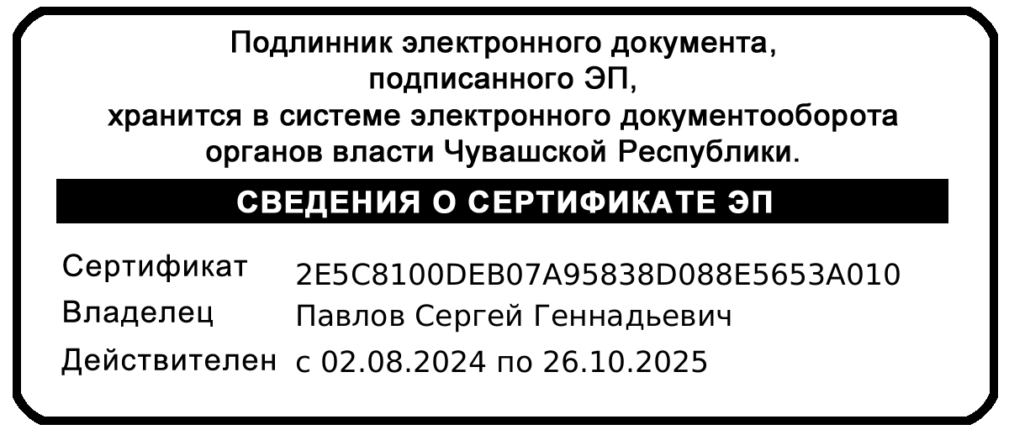  Председатель Государственного комитета Чувашской Республики по делам гражданской обороны и чрезвычайным ситуациям | С.Г. Павлов

